臺語學習講義：俗語
適用年級：國小五年級 | 課程時間：45 分鐘 | 姓名：___________ 座號：_____
一、學習目標與課綱指標對照
二、核心詞彙認讀與手寫練習
圖示 | 臺語漢字 | 教育部臺羅拼音 | 華語翻譯 | 手寫練習 (漢字與拼音)
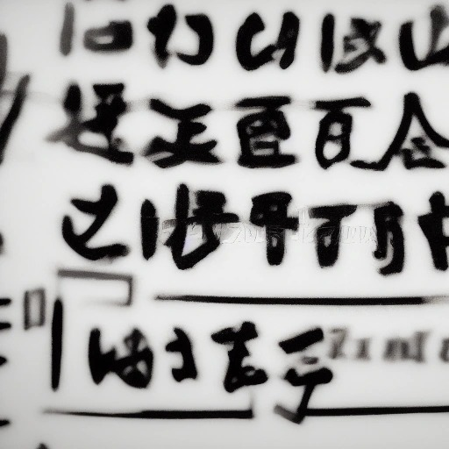 | 俗語 | Sio̍k-gí | pending | __________________
 | 典故 | tián-kòo | pending | __________________
 | 諺語 | gān-gí | pending | __________________

三、情境會話認讀 (口說與聆聽)
🗣️ 阿明：我聽過一個俗語，叫做『講一个影，生一个囝』
[Guá thiann-kuè tsi̍t kò sio̍k-gí,kiò-tsò‘kóng tsi̍t-ê iánn,senn tsi̍t-ê kiánn’]
(請寫出此句華語意譯：__________________________________)
🗣️ 阿明：這個俗語是什麼意思呢？
[tsit kò sio̍k-gí sī si̍p móo ì-sù neh?]
(請寫出此句華語意譯：__________________________________)
🗣️ 老師：這個俗語的意思是『謠言的威力不可小覷』
[tsit kò sio̍k-gí ê ì-sù sī‘iâu-giân ê ui-li̍k put-khó sió tshuh’]
(請寫出此句華語意譯：__________________________________)
🗣️ 阿明：原來如此，我知道了
[Guân-lâi jû-tshú,guá tsai tō liáu]
(請寫出此句華語意譯：__________________________________)

四、課堂自我檢測 (隨堂測驗)
(1) 『講一个影，生一个囝』的意思是什麼？
[ ] 謠言的威力不可小覷
[ ] 謠言的威力可以小覷
[ ] 謠言的威力不重要
[ ] 謠言的威力很重要
(2) 為什麼要學習俗語？
[ ] 為了了解更多的華語
[ ] 為了了解更多的台語
[ ] 為了了解更多的英文
[ ] 為了了解更多的數學
(3) 如何使用俗語在日常生活中？
[ ] 用來描述天氣
[ ] 用來描述食物
[ ] 用來描述情感和想法
[ ] 用來描述動物

